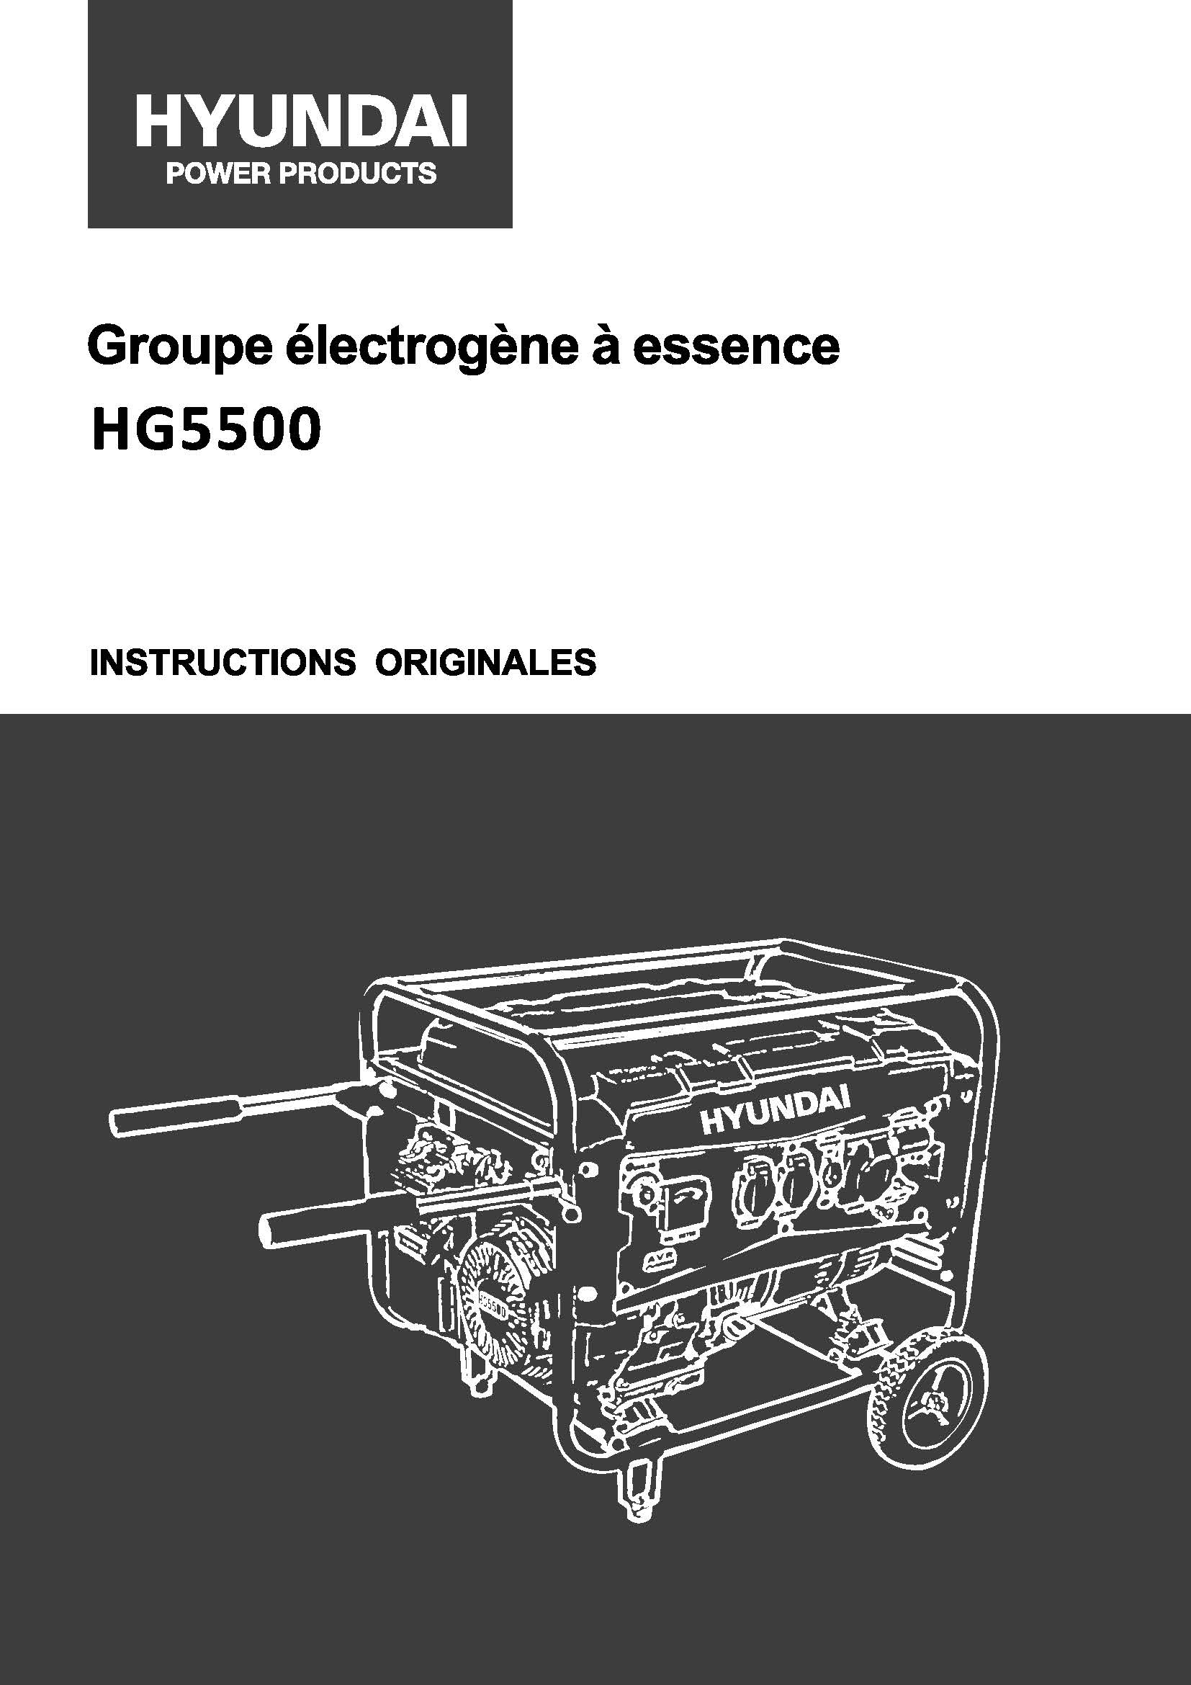
INSTRUCTIONS ORIGINALES > FR

SOMMAIRE
1. INSTRUCTIONS CONCERNANT LA SECURITE
2. IDENTIFICATION DES COMPOSANTS
3. COMMANDES
1) Interrupteur de moteur
2) Démarreur
3) Vanne de carburant
4) Starter
5) Disjoncteur
6) Mise à la terre
7) Système d'alarme d'huile
4. UTILISATION DU GROUPE ELECTROGENE
1) Connexions au système électrique d'un bâtiment
2) Système de mise à la terre
3) Applications AC
4) Opérations AC
5) Opérations DC (le cas échéant)
6) Opération en haute altitude
5. VERIFICATIONS PREOPERATIONNELLES
1) Huile moteur
2) Recommandations pour le carburant
6. DEMARRAGE / ARRET DU MOTEUR
7. MAINTENANCE
1) Calendrier de maintenance
2) Kit d'outillage
3) Changement de l'huile moteur
4) Révision du filtre à air
5) Nettoyage du bol des sédiments du carburant
6) Révision de la bougie
8. TRANSPORT ET STOCKAGE
9. DEPANNAGE
10. SCHEMA DE CIRCUIT
11. CARACTERISTIQUES
12. DECLARATION DE CONFORMITE CE

- INSTRUCTIONS CONCERNANT LA SECURITE
Avertissement :
- Attention ! Les gaz d'échappement sont toxiques. Ne pas faire fonctionner le groupe électrogène dans une pièce sans système de ventilation !
- Les enfants doivent être protégés en les tenant à une distance de sécurité du groupe électrogène !
- Le remplissage des groupes électrogène n'est pas autorisé pendant le fonctionnement !
- Si le groupe électrogène est installé dans une pièce fermée, il faut suivre les réglementations de sécurité en matière d'incendie et d'explosion !
- Ne pas connecter au circuit domestique !
- Ne pas utiliser dans un environnement humide !
- Tenir les matières inflammables à l'écart !
- En faisant le plein de carburant :
  - arrêter le moteur ;
  - ne pas fumer ;
  - ne pas renverser.
Instructions de sécurité générales
- L’opérateur doit connaître les principes de fonctionnement et la structure du groupe électrogène et du moteur, il doit savoir comment arrêter le moteur en cas d’urgence et comment manipuler ses pièces de commande.
- Ne permettez jamais aux enfants d’utiliser cet appareil.
- Ne permettez jamais aux gens digorant ces instructions d’utiliser cet appareil. La règlementation locale pourrait imposer une restriction sur l’âge de l’utilisateur.
- Veillez à ne pas utiliser cet appareil lorsqu’il y a, à proximité, des gens, en particulier des enfants, ou des animaux de compagie. Congédiez-les de l’aire de travail.
- L’opérateur ou l’utilisateur sont responsables des accidents ou dégâts possibles survenus sur d’autres personnes et des propriétés d’autrui.
- Ne portez pas de vêtement ample ni de bijou, car ils sont susceptibles d’être attrapés par l’appareil qui tourne.
- Utiliser l’équipement de sécurité. Portez des articles de protection tels qu’un masque anti-poussières, des chaussures de sécurité antidérapantes, un casque ou une protection auditive.
- Restez vigilant, surveillez ce que vous faites et faites preuve de bon sens lorsque vous utilisez le groupe électrogène. Ne l’utiliser pas lorsque vous êtes fatigué ou sous l’influence de drogues, d’alcool ou de médicaments.
- Installez le groupe électrogène dans un endroit bien aéré, gardez au moins une distance de 1,5 mètre entre le groupe électrogène et les mûrs du bâtiment ou d’autres équipements. Eloignez du groupe électrogène toute matière liquide ou gaseuse inflammable .
- Ne faites pas tourner le groupe électrogène dans un endroit enfermée ou mal aéré. Les gas rejetés par le moteur contiennent du monoxyde de carbone, qui est toxique et susceptible d’entraîner un perte de conscience voire la mort.
- Faites tourner le groupe électrogène en respectant sa puissance indiquée dans la notice d’utilisation. Eviter de faire fonctionner le groupe électrogène sous une surcharge ou à une vitesse excessive.
- Le silencieux d’échappement du groupe électrogène devient extrêmement chaud quand le moteur tourne ou même pendant un certain moment après son arrêt. Ne le touchuez pas sous peine de subir une brûlure.
- Ne transportez ou rangez le groupe électrogène qu’après son refroidissement complet.
- Procédez périodiquement à la maintenance et résolvez à temps les problèmes apparus. Ne faites pas tourner le groupe électrogène avant la correction du défaut détcté.
- Le groupe électrogène utilise un système de refroidissement par air, il est nécessaire de nettoyer régulièrement ses composants tels que les grilles, le cache du ventilateur et le ventilateur afin de garantir un refroidissement.
- Gardez propre le filtre de carburant, changez l’huile de moteur périodiquement.
- Vérifiez péirodiquement l’installation, les connexions et l’état de serrage des pièces de fixation, resserrez si nécessaire.
- Nettoyez périodiquement les composants du filtre à air, renouvelez le filtre à air au besoin.
- Eteignez tous les appareils électriques branchés avant de démarrer ou d’arrêter le moteur du groupe électrogène.
- Avant de transporter le groupe électrogène, il faut vider son réservoir de carburant.
- Les entretiens et réparations du groupe électrogène doivent être effectués par un technicien qualifié d’un centre de service après-vente agréé.
Avertissement : lorsque vous démarrez votre groupe électrogène à l’aide du cordon, attention aux brusques changements de rotation du moteur !!! Risque de blessures !!! Ne couvrez jamais le groupe électrogène quand il fonctionne. Le disjoncteur monté sur le groupe électrogène a pour but d’écarter le risque de choc électrique. S’il est à remplacer par un nouveau disjoncteur, il faut que ce dernier corresponde aux spécifications techniques du groupe électrogène. En raison d’importantes contraintes mécaniques, il faut utiliser un câble flexible gainé d’une forte protection en caoutchouc( conformément aux IEC 245-4) ou un cordon similaire. En cas d’emploi d’un prolongateur de fil électrique, la longueur totale de la rallonge ne doit pas dépasser 60m quand la section de fil est de 1,5mm2 ; la longueur de fil ne doit pas dépasser 100m, quand la section de fil est de 2,5 mm².
Exigences supplémentaires pour les groupes électrogènes à faible puissance à utiliser par des personnes non formées.
    - Protégez les enfants en les gardant à une distance sûre du groupe électrogène.
    - Le carburant est combustible et peut être allumé facilement. Ne faites pas de ravitaillement pendant l'opération. Ne ravitaillez pas en fumant ou près de flammes nues. Ne renversez pas de carburant.
    - Certaines parties du moteur sont chaudes et peuvent provoquer des brûlures. Faites attention aux avertissements sur le groupe électrogène.
    - Les gaz d'échappement du moteur sont toxiques. Ne faites pas fonctionner le groupe électrogène dans les salles non ventilées. Lorsqu'il est installé dans des locaux ventilés, les exigences pour la protection contre les incendies et les explosions doivent être respectées.
    - Avant l'utilisation, le groupe électrogène et son équipement électrique (y compris les lignes et les fiches de connexions) doivent être vérifiés pour s'assurer qu'ils ne sont pas défectueux.
    - La protection contre les chocs électriques dépend des disjoncteurs spécialement adaptés au groupe électrogène. Si les disjoncteurs nécessitent un remplacement, ils doivent être remplacés par un disjoncteur ayant des caractéristiques et des performances identiques.
    - En raison de contraintes mécaniques élevées, seul un câble souple en caoutchouc résistant (conformément à la norme IEC 60245-4) ou équivalent doit être utilisé.
    - l'utilisateur doit se conformer aux règles de sécurité électrique applicables au lieu où les groupes électrogènes sont utilisés
    - l'utilisateur doit respecter les exigences et les précautions en cas de réapprovisionnement en fonction des mesures de protection existantes dans cette installation et des réglementations applicables.
    - Les groupes électrogènes ne doivent être chargés qu'à leur puissance nominale dans les conditions ambiantes nominales.
    - Avant de commencer les travaux d'entretien, il doit etre garanti qu’un démarrage intempestif n'est pas possible.

Consignes de sécurité pour le remplissage de carburant
- Le carburant est extrêmement inflammable et nocif.
- Ce groupe électrogène n’utilise que l’essence, tout autre carburant que l’essence détériorait le moteur.
- Ne remplissez pas le réservoir de trop d’essence afin d’en éviter le débordement. Quand un déversement est constaté, il faut essuyer complètment à l’aide d’une étoffe sèche avant de démarrer le moteur.
- Si vous avez avalé par erreur du carburant, que vous avez inhalé des vapeurs de carburant ou que des gouttes de carburant sont entrées dans vos yeux, il vous faudra tout de suite voir le médecin. Si une certaine quantité de carburant était renversé sur votre peau ou votre vêtement, vous auriez besoin de vous laver et de changer de vêtement.
- Arrêtez toujours le moteur du groupe électrogène lors du remplissage de carburant.
- Ne faites jamais le plein en fumant ou près d’une flamme.
- Faites attention à ne pas renverser du carburant sur le moteur et la grille d’échappement du groupe électrogène lors du remplissage de carburant.
- Conservez le carburant dans un récipient approprié propre et à l’abri de toute source de feu.
- Faites le remplissage de carburant dans un endroit sûr, ouvrez lentement le bouchon de réservoir pour laisser échapper la pression qui s’est formée à l’intérieur du réservoir. Essuyez les gouttes d’essence déversées avant de démarrer le moteur.
- Pour prévenir l’incendie, déplacez le groupe électrogène à une distance minimum de 4 mètres par rapport de l’aire de remplissage de carburant.
- Vérifiez si le bouchon de réservoir set bien serré avant le démarrage.
- Ne conservez pas l’essence dans le réservoir pendant une période prolongée.
- Lors de l’utilisation ou du transport du groupe électrogène, veiller à tenir debout le groupe électrogène, sinon le carburant pourrait fuir du carburateur ou du réservoir d’essence.
Sécurité électrique
Vérifiez avant chaque utilisation que la charge à brancher ne dépasse la puissance du courant produit par le groupe électrogène.
Pour éviter le choc électrique, il faut suivre les consignes ci-après :
- Ne pas toucher le groupe électrogène avec les mains mouillées.
- Ne pas faire tourner le groupe électrogène sous la pluie ou la neige.
- Ne pas faire tourner le groupe électrogène près de l’eau.
- Relier le groupe électrogène à la terre. Utiliser un fil conducteur suffisamment gros comme câble de miser à la terre.
- Ne pas mettre le groupe électrogène en opération parallèle avec un autre groupe électrogène.
- En cas d’utilisation de rallonges électriques, il faut garantir qu’elles soient d’un diamètre suffisamment gros pour transporter le courant et qu’elles soient utilisées de façon correcte.
 Les connexions d’un groupe électrogène, utilisé à titre d’alimentation auxiliaire, à l’installation électrique d’un bâtiment doivent être effectuées par un électricien qualifié, et conformément aux dispositions de toutes les lois applicables et des normes dans le domaine électrique. Des connexions incorrectes causeront le reflux du courant électrique sortant du générateur dans les lignes de la compagnie d’électricité publique. Un tel reflux peut électrocuter des ouvriers de la companie d’électricité publique travaillant sur le réseau ou d’autres personnes au contact de la ligne lors d’une coupure de courant ; par ailleurs, lors que l’alimentation électrique publique s’est rétablie, le générateur peut exploser, brûler ou générer du feu dans l’installation électrique du bâtiment.
Avant de connecter les appareils électriques au groupe électrogène, il faut vérifier si leurs spécifications de tension et de fréquence de fonctionnement correspondent aux caractéristiques techniques du groupe électrogène. Des dégâts pourraient se produire si l’appareil branché n’est pas conçu pour fonctionner avec une tolérance de tension de +/-10% ou une tolérance de fréquence de +/-3% par rapport à celles du groupe électrogène.
Protection de l’environnement
- Il faut contrôler périodiquement le silencieux d’échappement (Avant d’y procéder, éteignez le groupe électrogène et laissez-le refroidir complètement). Un silencieux d’échappement abîmé cause une augmentation du bruit.
- Il ne faut pas jeter de l’huile de moteur dans les égouts mais la déposer dans un point de collection prévu à cet effet.
- Le carburant de cette machine est combustible et déflagrant. Après l’arrêt de la machine, il faut traiter correctement le carburant suppélémentaire et répondre aux exigences environnementales locales.

- Pour vous débarrasser des fluides résiduels, veuillez procéder de la manière suivante :
  - Fermer le robinet du carburant
  - Vider le carburant du réservoir de carburant
  - Vider le carburant du carburateur

Explication des symboles

 | Attention !
 | Veuillez lire attentivement le manuel avant d'utiliser l'unité !
 | Conforme aux normes de sécurité en vigueur
 | Ne pas jeter les vieux appareils avec les ordures ménagères.
 | Ajouter de l'huile moteur.
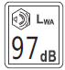 | Niveau de puissance sonore garanti
 | Pas de flammes nues
 | Connexion à la terre
 | Risque de choc électrique
 | Danger due au monoxyde de carbone (CO)
 | Risque de feu et d’incendie
 | Risque de brulures

Lisez attentivement les marquages ci-dessous. Ces marquages se trouvent également sur le produit.

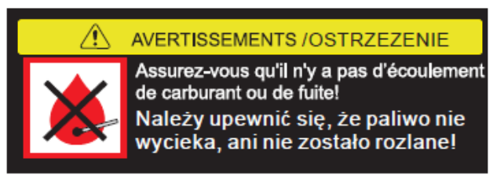
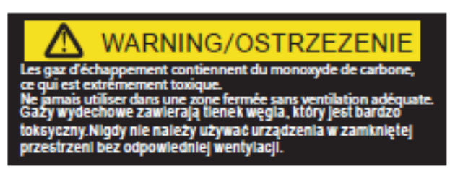


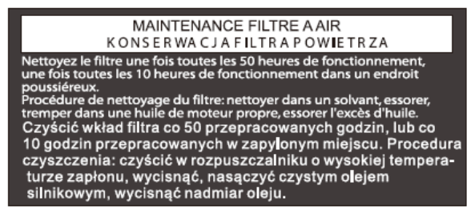


2. IDENTIFICATION DES COMPOSANTS

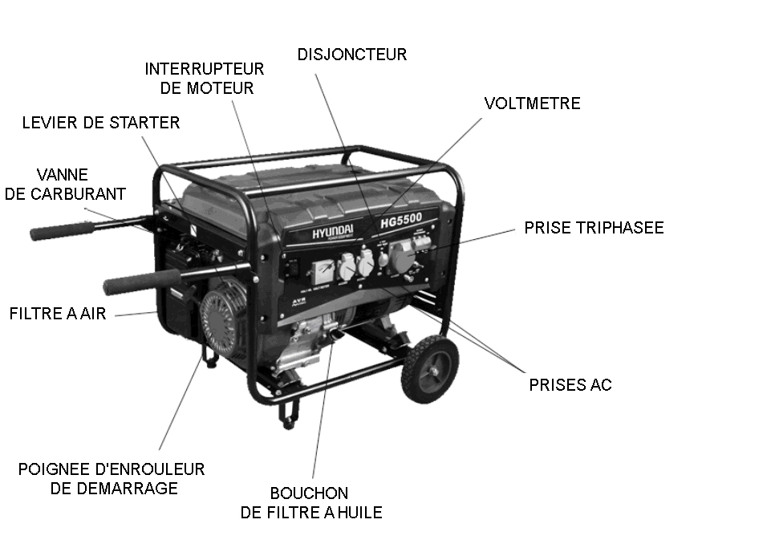

REMARQUE : Les schémas peuvent varier selon les types.
3. COMMANDES

1) Interrupteur de moteur
Pour démarrer et arrêter le moteur.

Position de l'interrupteur :
OFF (Arrêt) : Pour arrêter le moteur. La clé peut être retirée / insérée.
ON (Marche) : Pour que le moteur tourne après le démarrage.
DEMARRER : Pour démarrer le moteur en tournant le démarreur.

Avec le démarreur électrique Sans démarreur électrique

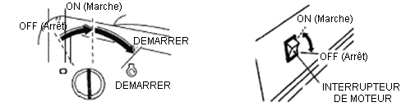

Mettre la clé en position ON une fois que le moteur a démarré. Ne pas utiliser le démarreur plus de 5 secondes à la fois. Si le moteur ne démarre pas, relâcher l'interrupteur et attendre 10 secondes avant de retenter le démarrage.

2) Enrouleur de démarreur

Pour démarrer le moteur, tirer légèrement sur la poignée jusqu'à une résistance, puis tirer fermement.

REMARQUE

Ne pas relâcher la poignée de démarrage brusquement pour ne pas qu'il frappe le moteur. Le faire revenir gentiment pour éviter des dégâts sur le démarreur.



3) Vanne de carburant

La vanne de carburant est située entre le réservoir de carburant et le carburateur. Quand le levier de la vanne est en position ON, le carburant peut s’écouler depuis le réservoir vers le carburateur. S'assurer que le levier est en position OFF après avoir arrêté le moteur.
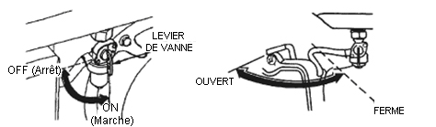

4) Starter

Le starter est utilisé pour fournir un mélange enrichi de carburant en démarrant un moteur froid. Il peut être ouvert et fermé en manœuvrant manuellement le levier ou la tige de starter. Déplacer le levier ou la tige en position CLOSE (fermé) pour enrichir le mélange.

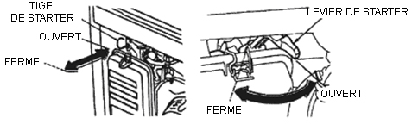

5) Disjoncteur

Le disjoncteur va se déclencher automatiquement s'il y a un court-circuit ou une surintensité importante du groupe électrogène à la prise. Si le disjoncteur est déclenché automatiquement, vérifier que l'appareil fonctionne correctement et ne dépasse pas la capacité nominale du circuit avant de réarmer le disjoncteur. Le disjoncteur peut être utilisé pour mettre le groupe électrogène sous tension ou hors tension.

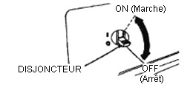

6) Borne de mise à la terre

La borne de mise à la terre est connectée au panneau du groupe électrogène, aux parties ne transportant pas de courant et à la borne de terre de chaque prise de courant. Avant d'utiliser la borne de terre, consulter un électricien qualifié, un inspecteur électricien ou une agence locale ayant juridiction pour les codes ou ordonnances locaux qui s'appliquent à l'utilisation du groupe électrogène.

7) Système d'alarme d'huile

Le système d'alarme d'huile est conçu pour prévenir les dégâts causés par un montant d'huile insuffisant dans le carter. Avant que le niveau d'huile dans le carter ne descende sous la limite de sécurité, le système d'alarme arrêtera automatiquement le moteur (l'interrupteur de moteur reste en position ON). Le système d'alarme d'huile arrête le moteur et celui-ci ne peut pas redémarrer. Si cela se présente, vérifier l'huile du moteur.

4. UTILISATION DU GROUPE ELECTROGENE

1) Connexions au système électrique d'un bâtiment

Les connexions pour l'alimentation en attente du système électrique d'un bâtiment doivent être effectuées par un électricien qualifié. La connexion doit isoler le groupe électrogène de l'alimentation publique, et doit être conforme avec toutes les lois et tous les codes électriques.

 AVERTISSEMENT

Des connexions au système électrique d'un bâtiment peuvent permettre au courant du groupe électrogène de porter secours en cas de coupure de courant. Une telle source peut électrocuter les travailleurs des installations publiques ou d'autres personnes qui entrent en contact avec les circuits pendant une coupure de courant. Consulter l'entreprise publique ou un électricien qualifié.

ATTENTION

Des connexions incorrectes au système électrique d'un bâtiment peut permettre au courant des lignes publiques d'aller dans le groupe électrogène. Quand le courant est rétabli, le groupe électrogène peut exploser, brûler, ou causer un incendie dans le système électrique du bâtiment.

2) Système de mise à la terre

Pour éviter une électrocution due à un défaut d'appareil, le groupe électrogène doit être mis à la terre. Connecter une longueur de câbles de grosse section entre la borne de terre et la mise à la terre. Les groupes électrogènes ont un système de mise à la terre qui connecte les composants du châssis du groupe électrogène aux bornes de terre dans les prises de courant AC. La mise à la terre n'est pas connectée au neutre AC.
Si le groupe électrogène est testé avec un testeur de prise de courant, il ne montrera pas l'état du circuit de terre comme pour une prise domestique.
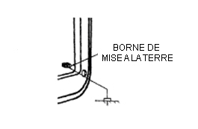
Exigences spéciales

Il peut y avoir des réglementations, des codes locaux ou des ordonnances fédérales ou nationales de l'Administration de l'Hygiène et Sécurité qui s'appliquent à l'utilisation prévue du groupe électrogène. Veuillez consulter un électricien qualifié, un inspecteur électrique ou l'agence locale ayant juridiction.
- Dans certaines zones, les groupes électrogènes doivent être enregistrés avec les entreprises locales de distribution.
- Si le groupe électrogène est utilisé sur un chantier, il peut y avoir d'autres réglementations à observer.

3) Applications AC

Avant de brancher un appareil ou un câble d'alimentation au groupe électrogène :
- S'assurer qu'il est en bon état de fonctionnement. Des appareils ou des câbles d'alimentation défectueux peuvent potentiellement créer une électrocution.
- Si un appareil commence à fonctionner anormalement, devient lent ou s'arrête soudainement, l'arrêter immédiatement. Déconnecter l'appareil et déterminer si le problème vient de l'appareil, ou si la puissance nominale du groupe électrogène a été dépassée.
- S'assurer que l'électricité, la puissance de l'outil ou l'appareil ne dépasse pas celle du groupe électrogène. Ne jamais dépasser la puissance nominale du groupe électrogène. Les niveaux entre la puissance nominale et maximum ne peuvent être employés que 30 minutes au maximum.

REMARQUE

Une surintensité importante va déclencher le disjoncteur.
Le dépassement de la durée pour des opérations à la puissance maximum ou surcharger légèrement le groupe électrogène peut ne pas déclencher le disjoncteur, mais réduira la durée de vie du groupe électrogène.

Limite opérationnelle demandant une puissance maximum de 30 minutes.
Pour des opérations continues, ne pas excéder la puissance nominale.
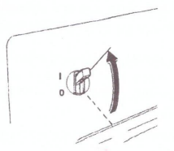
Dans d'autres cas, la puissance totale (VA) de tous les appareils connectés doit être prise en considération. Les fabricants d'appareils et d'outils électriques énumèrent généralement les informations à côté du numéro de modèle ou du numéro de série.

- Opérations AC
① Démarrer le moteur
② Mettre le disjoncteur du circuit AC sur ON.
③ Brancher l'appareil.
La plupart des appareils électriques demandent plus de puissance que la puissance nominale pour démarrer.
Ne pas excéder la limite d'intensité pour chaque prise de courant. Si une surintensité entraine le déclenchement du disjoncteur, réduire l'intensité sur le circuit, attendre quelques minutes puis réarmer le disjoncteur.

- OPERATIONS DC (le cas échéant)
Bornier DC
Le bornier DC ne doit être utilisé QUE pour charger des batteries de 12 volts. Le bornier est coloré en rouge pour identifier la borne positive (+) et en noir pour la borne négative (-). La batterie doit être connectée aux bornes DC du groupe électrogène avec la polarité correcte (le + de la batterie sur la borne rouge et le - sur la borne noire du groupe électrogène).

Avec un protecteur de circuit DC Avec un fusible DC

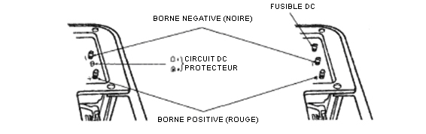

Protecteur de circuit DC (ou fusible DC)
Le protecteur de circuit DC (ou fusible DC) coupe automatiquement le circuit DC de chargement de la batterie quand le circuit DC est surchargé, s'il y a un problème avec la batterie, ou si les connexions entre la batterie et le groupe électrogène sont incorrectes.

L'indicateur dans le bouton de protection du circuit DC indiquera que le protecteur de circuit DC a été coupé. Attendre quelques minutes et appuyer sur le bouton pour réarmer le protecteur de circuit DC.

Connexion des câbles de batterie :

1) Avant de connecter les câbles de chargement à une batterie installée dans un véhicule, déconnecter le câble de terre de la batterie.

AVERTISSEMENT

La batterie émet des gaz explosifs ; tenir à l'écart les étincelles, les flammes et les cigarettes. Ventiler correctement en chargeant ou en utilisant des batteries.

2) Connecter le câble positif (+) à la borne positive (+) de la batterie.

3) Connecter l'autre extrémité du câble positif (+) au groupe électrogène.

4) Connecter le câble négatif (-) à la borne négative (-) de la batterie.

5) Connecter l'autre extrémité du câble négatif (-) au groupe électrogène.

6) Démarrer le groupe électrogène.

REMARQUE

Ne pas démarrer le véhicule quand les câbles de chargement sont connectés et que le groupe électrogène est en marche. Cela peut endommager le véhicule ou le groupe électrogène.

Une surintensité sur le circuit DC fera fondre le fusible ; si cela se produit, changer le fusible.
Une surintensité sur le circuit DC, trop de courant drainé par la batterie, ou un problème de câblage, déclenchera le protecteur de circuit DC (le bouton-POUSSOIR sort). Si cela se produit, attendre quelques minutes avant d'appuyer sur le protecteur de circuit pour reprendre les opérations. Si le protecteur de circuit continue de se déclencher, arrêter le chargement et voir votre revendeur de groupe électrogène.

Déconnexion des câbles de batterie :

1) Arrêter le moteur.

2) Déconnecter le câble négatif (-) de la borne négative (-) de la batterie.

3) Déconnecter l'autre extrémité du câble négatif (-) de la borne négative (-) de la batterie.

4) Déconnecter le câble positif (+) de la borne positive (+) de la batterie.

5) Déconnecter l'autre extrémité du câble positif (+) de la borne positive (°) de la batterie.

6) Connecter le câble de terre à la borne négative (-) de la batterie.

7) Reconnecter le câble de batterie à la terre du véhicule.

6) Opération en haute altitude

A haute altitude, avec le carburateur standard, le mélange air-carburant sera excessivement riche. Les performances vont diminuer et la consommation de carburant va augmenter.

Les performances à haute altitude peuvent être améliorées en installant un jet de carburant de plus petit diamètre dans le carburateur et en réajustant la vis pilote. Si vous faites fonctionner le moteur à des altitudes supérieures à 5 000 pieds (1 500 mètres) au-dessus du niveau de la mer, vous devez obtenir une autorisation de revendeur pour effectuer cette modification du carburateur.

Même avec une injection appropriée du carburateur, la puissance du moteur diminue d'environ 3,5% à chaque 1 000 pieds (300 mètres) de montée en altitude. L'effet de l'altitude sur la puissance sera plus fort que si aucune modification du carburateur n'est faite.

REMARQUE

Si un moteur à injection pour haute altitude est utilisé à basse altitude, le mélange air-carburant réduit les performances et peut faire chauffer et endommager sérieusement le moteur.

5. VERIFICATIONS PREOPERATIONNELLES

1) Huile moteur

REMARQUE

L'huile moteur est un facteur majeur affectant les performances et la durée de vie de service. Les huiles non détergentes et à 2 temps endommageront le moteur et ne sont pas recommandées.

Vérifier le niveau d'huile AVANT CHAQUE UTILISATION avec le groupe électrogène sur une surface de niveau et avec le moteur arrêté.

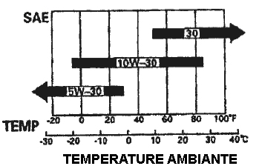

Utiliser de l'huile 4 temps, ou un détergent équivalent, une huile de moteur de première qualité pour correspondre ou dépasser les exigences de fabricant automobiles US pour la classification SG, SF/CC, CD. Les huiles de moteur classées SG, SF/CC, CD indiqueront cette désignation sur le conteneur.

SAE 10W-30 est recommandée pour l'utilisation en températures courantes. Les autres viscosités montrées dans le tableau peuvent être utilisées quand la température moyenne dans votre zone est dans la plage indiquée.

1. Retirer le bouchon du filtre à huile et essuyer la jauge.
2. Vérifier le niveau d'huile en insérant la jauge dans le col du filtre sans la visser.
3. Si le niveau est bas, ajouter de l'huile recommandée jusqu'à la marque supérieure de la jauge.

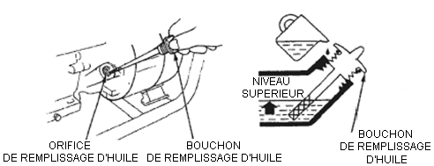

2) Recommandations pour le carburant

1. Vérifier la jauge de niveau de carburant.
2. Remplir le réservoir quand le niveau est bas. Ne pas remplir au-dessus de l'épaulement de la crépine de carburant.

AVERTISSEMENT

• L'essence est extrêmement inflammable et est explosive sous certaines conditions.
• Faire le plein dans une zone bien aérée avec le moteur arrêté. Ne pas fumer ou laisser des flammes ou étincelles dans la zone où le réservoir d'essence est rempli ou dans le lieu où est stockée l'essence.
• Ne pas trop remplir le réservoir de carburant (il ne doit pas y avoir de carburant dans le col de remplissage). Après avoir fait le plein, s'assurer que le bouchon de réservoir et bien fermé et serré. Faire attention de ne pas répandre de carburant en faisant le plein. Le carburant renversé ou les vapeurs peuvent s'enflammer. Si du carburant est renversé, s'assurer que la zone est sèche avant de démarrer le moteur.
• Eviter le contact répété ou prolongé avec la peau ou de respirer les vapeurs.
• TENIR HORS DE PORTEE DES ENFANTS.

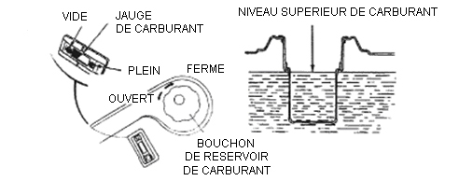

Utiliser de l'essence ayant un taux d'octane de 86 ou plus.
Nous recommandons de l'essence sans plomb car elle produit moins de dépôts de moteur et de bougie, et rallonge la durée de vie du système d’échappement.
Ne jamais utiliser d'essence éventée ou contaminée, ou de mélange essence/huile. Eviter la saleté ou 'eau dans le réservoir de carburant.
Occasionnellement, vous pouvez entendre de légers « chocs de bielle » ou « cliquettements » (bruit métallique) en fonctionnant sous des charges élevées. Ce n'est pas un problème.
Si des chocs ou un cliquettement se produisent à vitesse constante du moteur sous une charge normale, changer d'essence. Si les bruits persistent, voir un revendeur de groupe électrogène agréé.

REMARQUE

Faire fonctionner le moteur avec des chocs de bielle ou des cliquettements persistants peut endommager le moteur.

Faire fonctionner le moteur avec des chocs de bielle ou des cliquettements persistants est une mauvaise utilisation, et la garantie limitée du revendeur ne couvre pas les pièces endommagées par une mauvaise utilisation.

Carburants oxygénés

Certaines essences sont mélangées à de l'alcool ou de l'éther pour augmenter le taux d'octane. Ces essences sont collectivement appelées carburants oxygénés. Certaines zones des Etats-Unis emploient des carburants oxygénés pour correspondre aux normes de pureté d'air. Si vous utilisez un carburant oxygéné, assurez-vous que le taux d'octane est de 86 ou plus.

Ethanol (éthyle ou alcool de grain)

L'essence contenant plus de 10% d'éthanol par volume peut engendrer des problèmes de démarrage et de performance. L'essence contenant de l'éthanol peut être marquée du nom de « Gasohol ».

Méthanol (méthyle ou alcool de bois)

L'essence contenant du méthanol doit contenir des solvants et des inhibiteurs de corrosion pour protéger le système de carburant. L'essence contenant plus de 5% de méthanol par volume peut entrainer des problèmes de démarrage et/ou de performances, et peut endommager le métal, le caoutchouc et les pièces en plastique de votre système de carburant.

MTBE (méthyle tertiaire butylène éther)

Vous pouvez utiliser de l'essence contenant jusqu'à 15% de MTBE par volume. Avant d'utiliser un carburant oxygéné, essayez de confirmer les contenus du carburant. Certains états (provinces au CANADA) requièrent ces informations pour les poster sur la pompe. Si vous notez des symptômes indésirables de fonctionnement, passer à du carburant conventionnel sans plomb. Les dégâts au système de carburant ou les problèmes de performance résultant de l'utilisation de carburants oxygénés ne sont pas de notre responsabilité et ne sont pas couverts par la garantie.

REMARQUE

Les carburants oxygénés peuvent endommager la peinture et le plastique. Faire attention de ne pas répandre de carburant en remplissant le réservoir de carburant. Les dommages causés par le renversement de carburant ne sont pas couverts par la garantie.

6. DEMARRAGE / ARRET DU MOTEUR

Démarrage du moteur

1. S'assurer que le disjoncteur AC est en position OFF (arrêt). Le groupe électrogène peut être difficile à démarrer si une charge est connectée.

2. Mettre le robinet de carburant en position « OUVERT ».

3. Mettre le levier de starter en position FERME, ou tirer la tige de starter en position FERME.

4. Démarrer le moteur

• Avec le démarreur à enrouleur :
Mettre l'interrupteur du moteur en position MARCHE.
Tirer légèrement sur la poignée jusqu'à une résistance, puis tirer fermement.

REMARQUE

Ne pas relâcher la poignée brusquement pour ne pas qu’elle frappe le moteur. La faire revenir gentiment pour éviter des dégâts sur le démarreur ou le corps.

• Avec le démarreur électrique : (Kit en option)
Mettre l'interrupteur de moteur en position DEMARRAGE et le tenir pendant 5 secondes ou jusqu'à ce que le moteur démarre.

REMARQUE

Faire fonctionner le démarreur de moteur plus de 5 secondes peut endommager le moteur. Si le moteur ne démarre pas, relâcher l'interrupteur et attendre 10 secondes avant de retenter le démarrage. Si la vitesse du démarreur chute après un moment, cela indique que la batterie doit être rechargée.

Quand le moteur démarre, laisser l'interrupteur du moteur aller en position MARCHE.

1. Mettre le levier ou pousser la tige de starter en position OUVERT quand le moteur commence à chauffer.

Arrêt du moteur

En cas d'urgence :
Pour arrêter le moteur en urgence, tourner l'interrupteur de moteur en position ARRET.

En condition normale :
1. Mettre le disjoncteur AC en position ARRET. Déconnexion des câbles de batterie.
2. Mettre l'interrupteur du moteur en position ARRET.
3. Mettre le robinet de carburant en position « FERME ».

7. MAINTENANCE

Une bonne maintenance est essentielle pour la sécurité, pour faire des économies et des opérations sans problème. Cela aide aussi à réduire la pollution de l'air.

AVERTISSEMENT

Les gaz d'échappement contiennent du monoxyde de carbone toxique. Couper le moteur avant d'effectuer des travaux de maintenance. Si le moteur doit tourner, s'assurer que la zone est bien ventilée.

Une maintenance et un réglage sont nécessaires pour maintenir le groupe électrogène en bon état de fonctionnement. Effectuer la révision et l'inspection à des intervalles indiqués dans le calendrier de maintenance ci-dessous.

1) CALENDRIER DE MAINTENANCE

PERIODE REGULIERE DE REVISION Effectuée tous les mois indiqués ou aux intervalles horaires, celui qui survient en premier. |  | Chaque utilisation | Premier mois ou 20h.  (3) | Tous les 3 mois ou 50h.  (3) | Tous les 6 mois ou 100h.  (3) | Tous les ans ou 300h.  (3)
ARTICLE
Huile moteur | Vérifier le niveau | o
Huile moteur | Changer |  | o |  | o
Filtre à air | Vérifier | o
Filtre à air | Nettoyer |  |  | o (1)
Bol de sédiment | Nettoyer |  |  |  | o
Bougie | Vérifier - Nettoyer |  |  |  | o
Pare-étincelle | Nettoyer |  |  |  | o
Clairance de vanne | Vérifier - Ajuster |  |  |  |  | o (2)
Réservoir et crépine de carburant | Nettoyer |  |  |  |  | o (2)
Circuit de carburant | Vérifier | Tous les 2 ans (remplacer le cas échéant) (2)

1) Réviser plus souvent quand utilisé dans des zones poussiéreuses.
2) Ces articles doivent être révisés par un revendeur de groupe électrogène agréé, sauf si le propriétaire a les outils appropriés et qu'il est qualifié en mécanique.
(3) A usage commercial professionnel, nombreuses heures de fonctionnement pour déterminer les intervalles de maintenance corrects.

AVERTISSEMENT

Une maintenance incorrecte, ou ne pas corriger un problème avant le fonctionnement, peut causer un dysfonctionnement pendant lequel vous pouvez être gravement blessé ou même tué. Toujours suivre les recommandations d'inspection et de maintenance, et les calendriers dans ce manuel du propriétaire.

Le calendrier de maintenance s'applique aux conditions normales de fonctionnement. Si vous faites fonctionner votre groupe électrogène en conditions sévères, comme avec une forte charge soutenue ou des opérations à haute température, ou l'utilisation dans des environnements humides ou poussiéreux, consulter votre revendeur pour des recommandations applicables à vos besoins et usages individuels.

2) Kit d'outillage

Les outils fournis avec le groupe électrogène vous aideront à effectuer les procédures de maintenance énumérées sur la page suivante. Toujours garder le kit d'outillage avec le groupe électrogène.

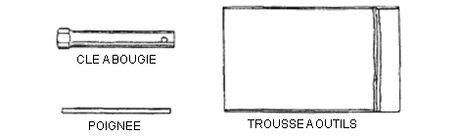

REMARQUE : Les schémas peuvent varier selon les types.

3) Changement de l'huile moteur
Vidanger l'huile quand le moteur est chaud pour assurer une vidange complète et rapide.
1. Retirer le bouchon de vidange et la rondelle d'étanchéité, le bouchon du filtre à huile et vidanger l'huile.
2. Remettre le bouchon de vidange et la rondelle d'étanchéité. Bien serrer le bouchon.
3. Remplir avec l'huile recommandée et vérifier le niveau d'huile.

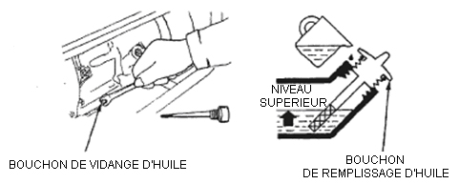

ATTENTION

L'huile de vidange peut causer le cancer si elle reste répétitivement en contact avec la peau pendant de longues périodes. Bien que cela soit improbable sauf si vous manipulez de l'huile de vidange tous les jours, il est quand même conseillé de bien vous laver les mains avec de l'eau et du savon dès que possible après avoir manipulé de l'huile de vidange.

Veuillez mettre l'huile de vidange au rebut de manière compatible pour protéger l'environnement. Nous suggérons de la mettre dans un conteneur scellé à la station-service locale ou au centre de recyclage.
Ne pas la jeter à la poubelle ou la mettre au sol.

4) Révision du filtre à air

Un filtre à air sale limitera le flux d'air au carburateur. Pour éviter le dysfonctionnement du carburateur, réviser le filtre à air régulièrement. Réviser plus souvent le groupe électrogène quand il est utilisé dans des zones poussiéreuses.

AVERTISSEMENT

L'utilisation d'essence ou de solvants inflammables pour nettoyer le filtre peut entrainer un incendie ou une explosion. N'utiliser que de l'eau savonneuse ou un solvant ininflammable.

REMARQUE

Ne jamais faire tourner le groupe électrogène sans filtre à air. Il en résulterait une usure rapide du moteur.
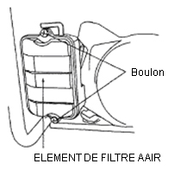

1) Décliquer le couvercle du filtre à air, retirer le couvercle et enlever l'élément.

2) Laver l'élément avec une solution de détergent ménager dans de l'eau tiède, puis bien rincer, ou laver avec un solvant ininflammable ou ayant un point d'ignition élevé. Bien laisser sécher l'élément.

3) Tremper l'élément dans de l'huile moteur propre et presser pour éliminer l'excès d'huile. Le moteur va fumer au démarrage initial s'il reste trop d'huile dans l'élément.

4) Réinstaller l'élément du filtre à air et le couvercle.

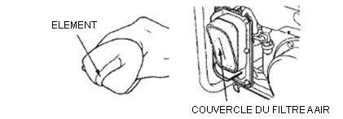

5) Nettoyage du bol des sédiments du carburant

Le bol de sédiments empêche la saleté ou l'eau qui peut se trouver dans le réservoir de carburant d'entrer dans le carburateur. Si le moteur n'a pas tourné depuis longtemps, le bol de sédiment doit être nettoyé.  1) Mettre le robinet de carburant en position « FERME ». Retirer le bol de sédiment et le joint torique.  2) Nettoyer le bol de sédiment et le joint torique avec du solvant ininflammable ou ayant un point d'ignition élevé.  3) Réinstaller le joint torique et le bol de sédiment.  4) Mettre la vanne de carburant sur ON et vérifier s'il y a des fuites. | 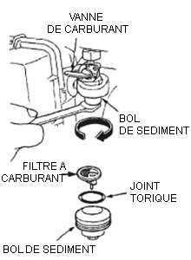

6) Révision de la bougie

Bougies recommandées : F5T ou F6TC ou F7TJC ou équivalentes

Pour assurer un fonctionnement correct du moteur, la bougie doit être ouverte correctement et ne doit pas comporter de dépôts.

Si le moteur a tourné, le silencieux doit être chaud. Faire attention de ne pas toucher le silencieux.

1) Retirer le chapeau de la bougie.

2) Nettoyer la saleté autour de la base de la bougie.

3) Utiliser la clé fournie dans le kit d'outillage pour retirer la bougie.

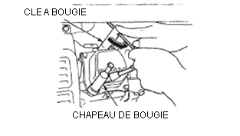

4) Inspecter visuellement la bougie. L'éliminer si l'isolateur est fissuré ou ébréché. Nettoyer la bougie avec une brosse métallique si elle doit être réutilisée.

5) Mesurer l'écartement de la bougie avec une jauge d'épaisseur. Corriger si nécessaire en pliant délicatement l'électrode latérale.
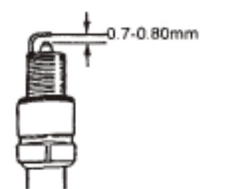

L'espace doit être de : 0,70 à 0,80 mm (0,028-0,031 pouce).

6) Vérifier que la rondelle de la bougie est en bon état, et aussi le filetage de la bougie avec la main pour être sûr de ne pas mal la visser.

7) Quand la bougie est réinstallée, la serrer avec la clé à bougie pour compresser la rondelle. En installant une bougie neuve, serrer de 1/2 tour après que la bougie soit bien assise pour écraser la rondelle. En installant une bougie usagée, serrer de 1/8 à 1/4 tour après que la bougie soit bien assise pour écraser la rondelle.

REMARQUE

La bougie doit être correctement serrée. Une bougie mal serrée peut devenir très chaude et peut endommager le moteur. Ne jamais utiliser de bougie dont la plage thermique est inappropriée. N'utiliser que les bougies recommandées ou équivalentes.

8. TRANSPORT / STOCKAGE

En transportant le groupe électrogène, mettre l'interrupteur de moteur sur ARRET et la vanne de carburant sur FERME. Maintenir le groupe électrogène de niveau pour éviter le renversement de carburant. Le carburant et ses vapeurs peuvent s'enflammer.
Ne pas pencher la machine sur le côté, et la tenir horizontalement pendant le transport.

AVERTISSEMENT

Le contact avec le moteur chaud ou l'échappement peut provoquer de graves brûlures ou des incendies. Laisser le groupe électrogène refroidir avant de le transporter ou de le ranger.

Prendre soin de ne pas faire tomber ou heurter le groupe électrogène en le transportant. Ne pas placer d'objets lourds sur le groupe électrogène.

Avant de stocker l'unité pour une longue période :
- S'assurer que la zone de stockage n'est pas trop humide ni poussiéreuse.
- Réviser selon le tableau suivant :
DUREE DE STOCKAGE | PROCEDURE DE REVISION RECOMMANDEE POUR PREVENIR LE DEMARRAGE DIFFICILE
Moins de 1 mois | Pas de préparation requise.
1 à 2 mois | Faire le plein avec du carburant frais et ajouter un additif d'essence*
2 mois à 1 an | Faire le plein avec du carburant frais et ajouter un additif d'essence*  Vidanger le bol du flotteur du carburateur.  Vidanger le bol de sédiment du carburant.
1 an ou plus | Faire le plein avec du carburant frais et ajouter un additif d'essence*  Vidanger le bol du flotteur du carburateur.  Vidanger le bol de sédiment du carburant.  Retirer la bougie. Mettre une cuillère à soupe d'huile moteur dans le cylindre. Tourner doucement le moteur avec le démarreur à enrouleur pour distribuer l'huile.  Remettre la bougie.  Changer l'huile moteur.  Après la sortie de stockage, vidanger l'essence dans un conteneur approprié et le remplir avec de l'essence fraiche avant de démarrer.
*Utiliser un additif à l'essence formulé pour rallonger la vie en stockage.
Contacter votre revendeur agréé de groupe électrogène pour les recommandations d'additif.

1) Drainer le carburateur en desserrant la vis de vidange. Vidanger l'essence dans un conteneur approprié.

AVERTISSEMENT

L'essence est extrêmement inflammable et est explosive sous certaines conditions. Effectuer cette tâche dans une zone bien aérée avec le moteur arrêté. Ne pas fumer ou laisser de flammes ou d'étincelles dans la zone pendant cette procédure.



Le carburant de cette machine est inflammable et explosif. Après que la machine ait été arrêtée, le carburant restant doit être traité correctement et il faut se conformer aux exigences environnementales locales.

2) Changer l'huile moteur.

3) Retirer la bougie et verser environ une cuillère à soupe d'huile de moteur propre dans le cylindre. Faire plusieurs tours pour distribuer l'huile, puis remettre la bougie.

4) Tirer doucement sur le démarreur jusqu'à sentir une résistance. A ce point, le piston remonte pour la compression et les soupapes d'entrée et de sortie sont fermées. Stocker le moteur dans cette position aidera à la protéger de la corrosion interne.

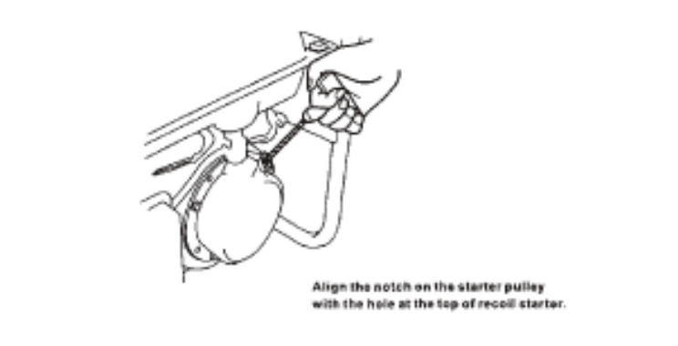
Aligner l'encoche sur la poulie de démarreur
avec le trou an haut du démarreur à enroulement.

Aligner l'encoche sur la poulie de démarreur avec le trou en haut du démarreur à enroulement.

La machine démontée ou endommagée doit être portée à un organisme professionnel pour la réviser. Veuillez vous assurer que le carburant et le lubrifiant dans la machine ont déjà été vidangés. Certaines pièces sont potentiellement dangereuses pour les enfants. Placer et manipuler toutes les pièces à l’écart des enfants.

9. DEPANNAGE
Quand le moteur ne démarre pas :
NON
OUI
OUI
OUI
OUI
OUI
Y-a-t'il du carburant dans le réservoir ?
Remplir le réservoir de carburant

NON
NON
Y-a-t'il de l'huile dans le réservoir ?
Ajouter l'huile recommandée.
PAS
D'ETIN-
CELLE
Remplacer la bougie.
NON
Porter le groupe électrogène chez un revendeur agréé.
A vérifier :
- Retirer le chapeau de la bougie et nettoyer la saleté autour de la bougie.
- Retirer la bougie et la mettre dans le chapeau de bougie.
- Placer l'électrode latérale sur la tête de cylindre.
- Faire tourner le moteur, des étincelles doivent se former dans l'espace.
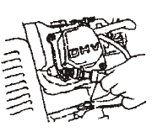
Le carburant atteint-il le carburateur ?
Nettoyer le bol de sédiment du carburant.
Si le moteur ne démarre toujours pas, porter le groupe électrogène chez le revendeur agréé.

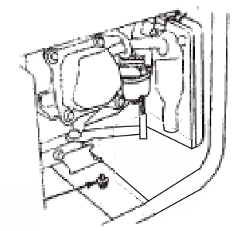
Y-a-t'il des étincelles à la bougie ?

AVERTISSEMENT : S'assurer qu'il n'y a pas de carburant renversé autour de la bougie, le carburant peut s'enflammer.

A vérifier :

Couper l'interrupteur de moteur et desserrer la vis de vidange.
- Le carburant coule du drain quand l'interrupteur de moteur est sur marche.

VIS DE VIDANGE

Pas d'électricité aux prises de courant
NON
Le disjoncteur du circuit AC est-il sur ON ?
Mettre le disjoncteur du circuit AC sur ON.

OUI

Vérifier si les appareils ou l'équipement comporte des défauts.
Porter le groupe électrogène chez un revendeur agréé.
AUCUN DEFAUT
DEFAUTS

Remplacer l'appareil électrique ou l'équipement.
Porter l'appareil ou l'équipement électrique dans un atelier pour réparation.

10. SCHEMA DE CIRCUIT
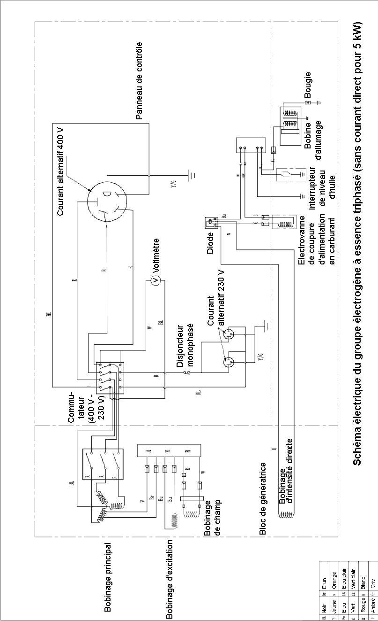

11. CARACTERISTIQUES

Moteur | Modèle de moteur | 188F1
Moteur | Type de moteur | Monocylindre, 4 temps, refroidissement à air forcé, OHV.
Moteur | Cylindrée (cc) | 389cc
Moteur | Vitesse nominale | 3600/min
Moteur | Système d'allumage | Transistor, magnéto
Moteur | Système de démarrage | Enroulement
Moteur | Volume de carburant (l) | 25 l
Moteur | Durée de fonctionnement continu (h) | 8 h
Moteur | Consommation minimale de carburant (g/kW.h) | 360 g/kW.h
Moteur | Lubrifiant. Capacité d'huile (l) | 0,6 l
Moteur | Niveau de pression sonore : | 74,6 dB(A), K = 1,95 dB(A)
Moteur | Niveau de puissance sonore : | 94.6 dB(A), K = 1,95 dB(A)
Moteur | Niveau de puissance sonore garanti | 97 dB(A)
Génératrice  Génératrice | Tension AC de sortie | 230 V~/400 V~
Génératrice  Génératrice | Fréquence AC | 60 Hz
Génératrice  Génératrice | Puissance AC nominale (W) | 3000 W /5000 W
Génératrice  Génératrice | Puissance maximum de sortie | 3300 W /5500 W (S2:5min)
Génératrice  Génératrice | Coefficient de puissance | 1,0
Génératrice  Génératrice | Sortie nominale | 13 A/7,2 A
Génératrice  Génératrice | Catégorie de performances | G1
Génératrice  Génératrice | Catégorie de qualité | B
Génératrice  Génératrice | Température max. | 40ºC
Génératrice  Génératrice | Altitude max. | 1000 m
Génératrice  Génératrice | IP | IP23M
Génératrice  Génératrice | Dimensions (L x l x h) | 70 cm x 54 cm x 56,5 cm
Génératrice  Génératrice | Poids net | 76 kg

12. DECLARATION DE CONFORMITE CE




Déclaration de conformité
BUILDER SAS
ZI, 32 RUE ARISTIDE BERGES – 312070 CUGNAUX – FRANCE
Déclare que la machine désignée ci-dessous :
Groupe électrogène à essence
Modèle : HG5500
Numéro de série : 2019080002994-2019080003043
Conforme aux conditions de la Directive « Machinerie » 2006/42/CE et aux lois nationales la transposant :
Egalement conforme aux Directives Européennes suivantes :
Directive EMC, 2014/30/EU
Directive ROHS, 2011/65/EU
Directive concernant le bruit 2000/14/EC Annexe VI + 2005/88/EC
Directive d'émission (UE) 2016/1628 et 2017/656 / UE
Egalement conforme aux normes européennes,
aux normes nationales et aux conditions techniques suivantes :
EN ISO 8528-13:2016
EN 55012:2007/A1:2009
EN 61000-6-1:2007
Corps notifié du certificat de bruit : TÜV SÜD Industrie Service GmbH (corps notifié 0036),
Westendstraße 199 80686 MÜNCHEN (Allemagne)
Niveau de puissance sonore mesuré, LwA : 94,6 dB, K = 1,95 dB(A)
Niveau de puissance sonore garanti : 97 dB(A)

Responsable du fichier technique : Michel Krebs

Fait à Cugnaux le 23/07/2019
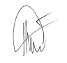

Philippe MARIE / PDG



